Rysunek 4.1.2. Podobszar rewitalizacji nr 2
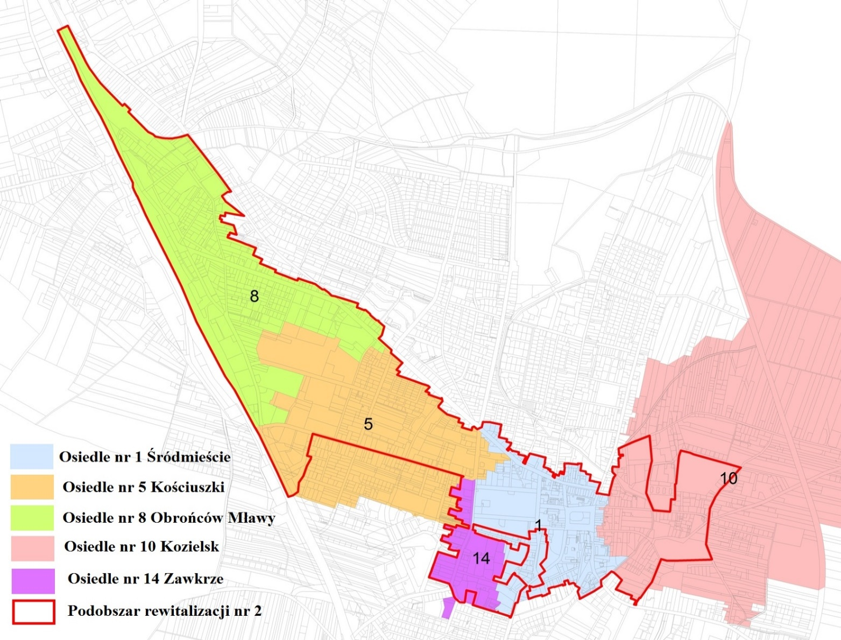

Źródło: GPRMM na lata 2016-2025 - Załącznik do uchwały Nr XXXII/381/2017 Rady Miasta Mława z dnia 26 czerwca 2017 r.

